SCHELL Abdeckglocke POLAR II Set, Für Armaturen ab 08/2012, mattchrom
SCHELL

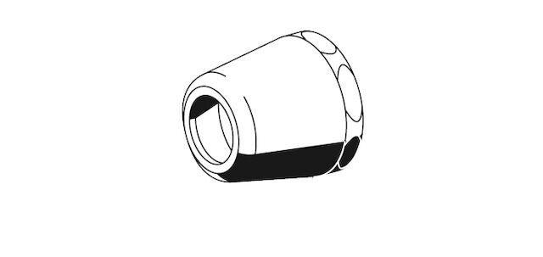Eigenschaften
GTIN:
4021163159066
HAN:
699820399
Produktserie
POLAR II

